Технологическая карта урока

Учитель: Дурынина Оксана Борисовна

Предмет: русский язык

Класс: 2
Технология: урок открытия новых знаний с применением системно-деятельностного подхода.
Тип урока: открытие новых знаний

Тема: «Парные согласные. Виртуальный зоопарк»

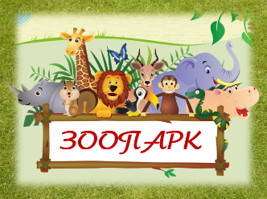

Тема урока | «Парные согласные в конце слова. Виртуальный зоопарк»
Тип урока | Урок открытия нового знания
Цели урока | Развитие образовательных компетенций ( информационных, коммуникативных, рефлексивных) учащихся 2 класса в предметной области «Русский язык» по теме «Парные согласные в конце слова», формирование умения правильно писать слова с парными согласными.
Планируемые образовательные результаты( личностные, метапредметные, предметные) | Личностные умения: включение в учебную деятельность на личностно значимом уровне, проявление интереса к изучению темы, понимание своей успешности при освоении темы.  Метапредметные умения:  - познавательные - активизировать мыслительные операции, необходимые на этапе проектирования( анализ, синтез, обобщение, аналогия), уметь обосновывать индивидуальные затруднения в выполнении пробного действия , выбирать информацию, необходимую для открытия нового знания, умение фиксировать новое знание в виде алгоритма, способность к практическому использованию нового знания  - регулятивные – выполнять учебное задание в соответствии с целью, использовать алгоритм при выполнении учебного действия, выполнять взаимопроверку, самопроверку и корректировку учебного задания, соотносить поставленную цель и полученный результат деятельности, оценивать результат собственной деятельности  - коммуникативные - формулировать понятные высказывания , используя определения и термины в рамках учебного диалога, комментировать учебное задание, организовать коммуникативное взаимодействие направленное на открытие новых знаний.  Предметные умения: сформировать умение проверять написание слов с парными согласными на конце слова.
Формы и методы обучения | Методы: частично-поисковый.  Формы работы: фронтальная, групповая, парная, индивидуальная.
Образовательные ресурсы:  -основные  -дополнительные | - Учебник А.В. Полякова , «Русский язык» 2 класс, 2 часть.  - Презентация, справочная литература.
Оборудование | ПК учителя, интерактивная доска, ноутбуки для работы в группе.

Этапы урока/ Вре-мя  (мин) | Деятельность учителя | Деятельность учащихся | Формы организации взаимодействия на уроке | Планируемые результаты
1 | 3 | 4 | 5 | 6
- Мотивация к учебной  деятельности  (2мин) | - Доброе утро, дорогие ребята! Доброе утро всем гостям нашего урока! Ребята, я хочу начать урок с вопросов, на который надеюсь услышать от вас ответ «Хорошо!»  Хорошо, что солнце светит? Хорошо!  Хорошо, что дует ветер? Хорошо!  Хорошо идти с друзьями? Хорошо!  Хорошо прижаться к маме? Хорошо!  Хорошо в краю родном? Хорошо!  Хорошо там, где наш дом? Хорошо!  Хорошо, что день веселый ? Хорошо!  Хорошо за партой в школе? Хорошо!  Ребята! Я рада нашему знакомству и очень хочу начать работу с вами. Хорошего вам настроения и успехов! Запишите в рабочих листах дату и слова «Классная работа».  Ребята! Вы все живете, а многие и родились, в городе Стрежевом. Наш город небольшой, но в нем есть много интересных мест, которые вы с удовольствием посещаете. Назовите любимые места вашего города.  А знаете ли вы, какое событие ожидает наш город в этом году? Давайте помечтаем, какой подарок могли бы вы подарить городу в этот юбилейный год? А я предлагаю помечтать вместе. И чтобы узнать, о каком общем подарке мы будем с вами мечтать, предлагаю вам ответить на вопросы теста по теме прошлого урока русского языка «Звонкие и глухие согласные звуки». Согласны? Тогда начнем. | Ответы детей  Записывают дату  Юбилей нашего города   Дети работают в информационных листах. | фронтальная | Личностные УУД:  - включение в учебную деятельность на личностно значимом уровне.
Актуализация знаний и фиксация затруднения  в пробном действии (7мин) | 1. На какие две группы делятся согласные звуки?  Б) большие и маленькие;  З) звонкие и глухие;  И) заглавные и строчные;  2. Звонкие согласные произносятся…  Б) с шумом  О) с шумом и голосом  М) с выражением  3. Глухие согласные произносятся…  О) с шумом  С) с голосом  У) с выражением  4. В какой строке перечислены только звонкие согласные звуки?  Н) в. г, т  У) к, п, р  П) б, в, г  5. В какой строке написаны только глухие согласные звуки?  А) к, п, с  Е) з, й, ш  Г) т, с, б  6. Какой звонкий согласный звук не имеет парного согласного звука?  Я) ж  Р) л  Э) б  7. Какой глухой согласный звук не имеет парного согласного звука?  Ф) ш  Д) т  К) ц  Проверим? Какое слово получилось? Прочитаем хором.  Согласны вы помечтать о таком подарке?  Ну что, начинаем заселять зоопарк? Представьте, как замечательно было бы, если бы  в нашем городе появился настоящий зоопарк. Все могли бы каждые выходные ходить и рассматривать диковинных зверей, птиц и рыб.  Но наш зоопарк особенный. В нем будут жить животные, названия которых будут соответствовать теме нашего урока. | 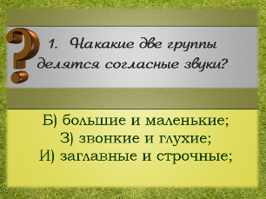  Зоопарк | Индивидуальная с проверкой по эталону | Личностные УУД:  - проявлять интерес к изучению темы.  Регулятивные УУД:  - предполагать, какая информация нужна для решения учебной задачи.  Познавательные УУД:  - использовать приобретённые знания для выполнения задания;  - выбирать вариант выполнения задания и обосновывать своё мнение.  Коммуникативные УУД:  адекватно использовать речевые средства для представления результата индивидуальной работы.
3.Выявление причин затруднения и постановка проблемы  (2мин) | В зоопарках живут разные животные. Назовите их и запишите их названия в рабочий лист.  Слон, тукан, тигр, морж, сом, лев.  Написание каких слов у вас не вызвало затруднений? Почему?  Какие слова у вас вызвали сомнения? Почему?  Если написание слов не совпадает с произношением – в русском языке это называется…  Какие согласные находятся в слабой позиции?  Что происходит с ними на конце слова?  Да. В нашем русском языке  Ходят «хитрые подружки»  Как узнать писать какую –  Эту букву иль другую?  С толку сбить хотят ребят  Но у нас не детский сад?  Мы решим проблему эту?  И расскажем всему свету!  Предстоит сегодня нам  Все расставить по местам.  Скажите, какой же будет тема сегодняшнего урока?  У нас новая орфограмма. Почему она вы затруднялись в выборе буквы? Это и будет главная цель нашего урока.  Значит, «Сегодня на уроке …»  Мы узнаем…  Мы научимся… | Записывают названия животных в рабочий лист  Слон, тукан, тигр,сом.  В этих словах нет орфограмм  Морж, лев  Написание этих слов не совпадает с произношением Орфограмма.  Парные.  Он оглушается.  «Парные согласные на конце слова».  Не умеем проверять. Нам необходимо найти способ проверки.  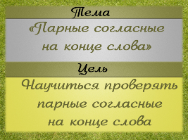   | фронтальная работа | Цели:  - организовать выявление и фиксирование во внешней речи причины затруднения – тех конкретных знаний, умений или способностей, которых недостаёт для решения учебной задачи  - проанализировать полученные ответы и зафиксировать индивидуальные затруднения в выполнении пробного действия или его обосновании  Регулятивные:  - учиться обнаруживать и формировать учебную проблему совместно с учителем  определять цель учебной деятельности с помощью учителя и самостоятельно
4.Открытие детьми нового знания, составление алгоритма (12мин) | Вернемся к нашему зоопарку. Вернемся к нашему зоопарку. Вы догадались, какие животные будут в нём жить?  Первыми нашими жителями будут лев и морж.  Как вы записали эти слова? Проговорите названия животных. Докажите свой выбор.  Так когда парный согласный слышится чётко? Давайте сделаем вывод. Как же проверить парный согласный на конце слова? (схема согл+глас)  Откроем учебник на странице 17 и проверим наши предположения. Молодцы!  Как же вы изменяли слово лев, чтобы после согласного стоял гласный звук?  Вы правы, нужно изменить число, один - много, лев – львы.  Это 1 способ проверки. Запишите слова в рабочий лист. Обозначим орфограмму.  Проверьте этим же способом слово морж. Запишите слова в тетрадь. Обозначьте орфограмму.  А где же наши звери? Где лев? Нет льва? Где морж? Нет моржа.  Кто догадался, какой второй способ проверки?  Правильно. Добавить слово «нет». Запишите в рабочих листах 2 способ проверки этих слов. Обозначьте орфограммы.  Сделаем вывод. Сколько способов проверки парных согласных на конце слова нам теперь известны?  Какой 1-й способ проверки? Какой 2-й способ проверки?Выберите для себя удобный способ и используйте его при письме.  А мы продолжаем заселять зоопарк животными.  ( слайд) | В названии которых есть парный согласный на конце слова  Поочерёдно выслушиваются гипотезы детей, при сомнении открыть схему согл+глас  Мы оказались правы  Ответы детей.  Дети пишут в рабочих листах  Подставить слово «нет»  Один - много  Слово нет | фронтальная работа | Цели:  1)организовать коммуникативное взаимодействие с целью реализации построенного проекта, направленного на приобретение недостающих знаний: алгоритм проверки парных согласных;  2) создать условия для построения учащимися алгоритма проверки парных согласных и зафиксировать его в речи, графической и знаковой форме, сформировать способность к его практическому использованию  Коммуникативные УУД:  - оформлять свои мысли в устной речи  - высказывать свою точку зрения и пытаться её обосновать, приводя аргументы  договариваться и приходить к общему решению при работе в паре.  Регулятивные УУД:  - выполнять учебное задание в соответствии с целью  сверять свои действия с целью и, при необходимости, исправлять ошибки с помощью учителя.
 | Мне кажется, что не все посетители нашего зоопарка знают названия всех животных. Чтобы им было все понятно, нужно записать их названия на табличках. Но написать эти названия нужно грамотно. Согласны? Поэтому прежде, чтобы не допустить ошибки, мы должны составить алгоритм проверки слов с парным согласным звуком на конце. | Работают в парах – восстанавливают последовательность шаги алгоритма  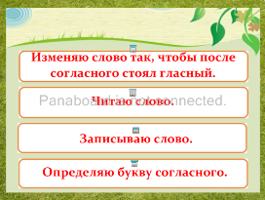  Читаю слово.  Изменяю слово так, чтобы после согласного стоял гласный.  Определяю букву согласного  Записываем слово. | Работа в парах постоянного состава( ППС)
5.Первичное закрепление во внешней речи (5мин.) | Запишем слово носорог , действуя по алгоритму  А сейчас работая в парах, закрепите шаги алгоритма  Ястре…  Ёр… | Один ученик у доски, остальные работают в рабочих листах  Взаимодиктант | Работа в парах постоянного состава( ППС) | Цель:  зафиксировать новый способ действия во внешней речи, тренироваться в применении, новых правил при выполнении задания.  Коммуникативные УУД:  - комментировать действия по алгоритму в рамках учебного диалога, используя учебно- научную речь  Регулятивные УУД:  - выполнять самопроверку и взаимопроверку при  выполнении учебного задания
6.Самостоятельная работа с самопроверкой ( 3 мин) | Карас…  Лебе…ь  Жира…  Самооценка  Кто выполнил самостоятельную работу без ошибок, поставьте себе пять.  У кого есть ошибки, не ставит отметку, а только ?  Где допустили ошибку? Что ещё непонятно?  Физкультминутка  К нам в зоопарк очень просятся гости – животные, у которых нет парного согласного на конце слова. Давайте запустим их ненадолго и отдохнём вместе с ними. | Самопроверка по образцу  ( образцы выполнения самостоятельной работы на интерактивной доске) | Индивидуальная ( работа на планшетках) | Цель:  1) организовать самостоятельное выполнение учащимися заданий на новые понятия;  2) организовать самооценку детьми правильности выполнения задания (при необходимости – коррекцию возможных ошибок).  Регулятивные УУД:  - выполнять проверку и корректировку учебного задания  - учиться давать оценку своей деятельности.  Личностные:  понимание своей успешности при освоении темы
7. Включение в систему знаний и повторение (6мин.) | Много животных уже в наем зоопарке, на мне кажется, что в нём чего-то не хватает. Животные есть, а про жилье для них мы не подумали. Как вы думаете, куда мы сможет поселить птиц? В клетки, верно. А куда определим зверей? Правильно, в вольеры. А рыбы где будут жить? Вы правы, в аквариумах.  Для того, чтобы работа шла быстрее, предлагаю разделиться на группы. каждый будет расселять свою группу животных. Рассаживаемся по группам. Открываем ноутбуки и начинаем работать по инструкции.  (работа в группах с текстами на ноутбуках)  Задания группам  Прочитайте текст.  Найдите в тексте среди перечисленных животных тех, в названии которых на конце слова парный согласный.  Найдите предложение, в котором рассказывается об этом животном.  Проверьте себя.  Закончили задания? Пора зачитать отчёты.  Теперь все готово к открытию нашего зоопарка. | Ответы детей  Дети работают в группе на ноутбуках, выполняя пошаговую инструкцию  1 группа  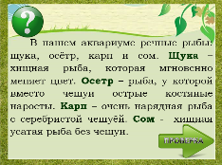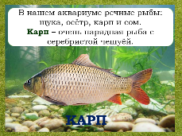  2 группа  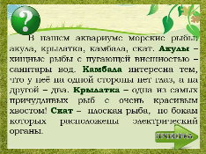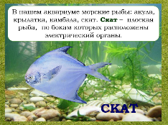  3 группа  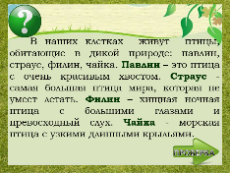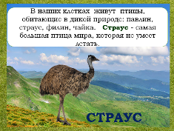  4 группа  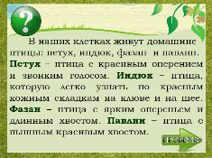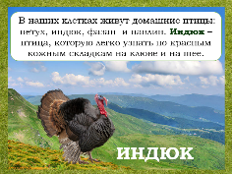  5 группа  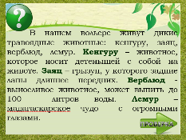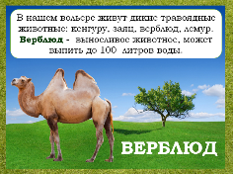  6 группа  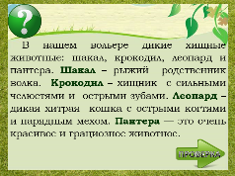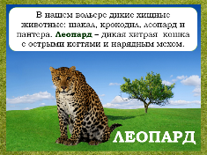  Ответы детей | Работа в группах | Цель: тренировать умение находить слова с новой орфограммой в тексте  Регулятивные УУД:  - выполнять задания в соответствии с целью  Познавательные УУД:  - развивать ИКТ компетентность  Коммуникативные УУД:  - оформлять свои мысли в устной речи  - высказывать свою точку зрения и пытаться её обосновать, приводя аргументы  договариваться и приходить к общему решению при работе в группе.
8. Рефлексия.  (3мин.) | Но вот и все. Наш урок подходит к концу. Очень жаль, что он так быстро закончился, а наш Стрежевской зоопарк всего лишь мечта… Хотя… Мы можем подарить городу виртуальный зоопарк. Дома вы нарисуете различных животных, и мы поселим их на эту виртуальную страницу.  Только условие – в слове, обозначающем название животного, на конце должен быть парный согласный.  А сейчас давайте подведём итоги урока.  С какой орфограммой вы сегодня познакомились?  Какие слова вы запомнили?  Что еще нового вы сегодня узнали?  Понравился ли вам урок?  Я вижу, желающих высказаться много. Поэтому поступим по- другому. Наш зоопарк готовится к открытию. А открытие – это праздник. А символ праздника – это воздушные шары.  Если вам понравился урок и вы поняли материал – выбирайте зелёный шарик.  Если вам все понравилось на уроке, но остались затруднения – жёлтый.  А если вам не понравился урок и вы многое не поняли – красный.  Все понятно? Тогда вперед, к доске! Наш виртуальный зоопарк к открытию готов. А наш урок окончен. | Дети выбирают шарик на интерактивной доске ( используется приём «многократное клонирование»)  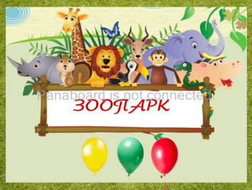 | Фронтальная | Цели:  - зафиксировать новое содержание, изученное на уроке;  Познавательные УУД:  - зафиксировать неразрешенные на уроке затруднения, если они есть, как направления будущей учебной деятельности;  Регулятивные УУД:  - оценить собственную деятельность на уроке

Приложение
